หน่วยที่ 1: ผู้คนและถิ่นฐาน
บทเรียนที่ 5: คาบสมุทรมลายูฝั่งตะวันตก
อาณาจักรมะละกา

ฉบับแปลอย่างไม่เป็นทางการ
โปรดอ้างอิงต้นฉบับภาษาอังกฤษหากจำเป็นต้องมีการตรวจพิสูจน์

หน่วยที่ 1: ผู้คนและถิ่นฐาน
บทเรียนที่ 5: คาบสมุทรมลายูฝั่งตะวันตก
อาณาจักรมะละกา

วิชา | ประวัติศาสตร์/สังคมศึกษา
หัวข้อ | คาบสมุทรมลายูฝั่งตะวันตก (อาณาจักรมะละกา คริสตศตวรรษที่ 15-16)
ระดับ | มัธยมศึกษาตอนต้น
แนวคิดหลัก | ตลอดช่วงเวลาที่ผ่านมา ผู้คนตอบสนองต่อสภาพแวดล้อมทางธรรมชาติต่างๆ ในภูมิภาคในลักษณะหลากหลายที่กำหนดโลกทัศน์และวิถีชีวิตของตนเอง
กรอบคิดหลัก | ภาพแวดล้อม พื้นที่สูง พื้นที่ลุ่ม พื้นที่ชายฝั่ง ผู้คน โลกทัศน์ วิถีชีวิต สิ่งที่มีร่วมกัน และความหลากหลาย
จำนวนคาบ/บทเรียน | 1 คาบ (1 คาบประมาณ 50 นาที)
อุปกรณ์ที่จำเป็น: | สื่อการเรียนและแบบฝึกหัดสำหรับแจก
ความรู้พื้นฐาน | ไม่ต้องมีความรู้พื้นฐานมาก่อน
วัตถุประสงค์การเรียนรู้:
เมื่อจบบทเรียน นักเรียนจะสามารถ
ความรู้ | ทักษะ | ทัศนคติ
- นิยามได้ว่าพื้นที่ชายฝั่งคืออะไรและระบุลักษณะสำคัญของพื้นที่ชายฝั่งได้  - อธิบายเหตุผลได้ว่าเหตุใดเมืองท่าในยุคแรกๆ จึงมีทำเลอยู่ตามแนวชายฝั่ง  - บรรยายการที่ทำเลที่ตั้งในพื้นที่ชายฝั่งกำหนดกิจกรรมการเพาะปลูกในบริเวณนี้ | - วิเคราะห์ภาพเพื่อระบุลักษณะของสถานที่หรือชุมชน  - พิจารณาสิ่งของเพื่อหาปฏิสัมพันธ์ในเมืองท่าเหล่านี้ที่มาผ่านทางการค้า | - แสดงความตระหนักว่าผู้คนตอบสนองต่อสภาพแวดล้อมในลักษณะต่างๆ กัน ซึ่งส่งผลต่อวิถีชีวิตของพวกเขา  - ทำงานร่วมกันเป็นกลุ่มเพื่อทำงานที่ได้รับมอบหมายจนเสร็จสิ้น

ช่วง | การดำเนินบทเรียน | สื่อการเรียน | หลักการและเหตุผล
เกริ่นนำ  [5 นาที] | ครูได้ใช้แนวทางแบบนิรนัยในการพัฒนาความเข้าใจเกี่ยวกับแนวคิดว่าด้วยพื้นที่สูงและพื้นที่ลุ่มมาแล้ว บทเรียนนี้มุ่งพัฒนาแนวคิดว่าด้วยพื้นที่ชายฝั่ง  หมายเหตุ: ถ้าสอนบทเรียนที่ 1 และ/หรือบทเรียนที่ 3 จากหน่วย 1 ไปแล้ว บทเกริ่นนำนี้ก็สามารถตัดทอนให้สั้นลงได้  - เกริ่นนำหัวข้อ  - ให้คำนิยามของพื้นที่ชายฝั่ง (พื้นที่ดินแดนที่ใกล้ทะเล)  - แสดงภาพของพื้นที่ชายฝั่งจากประเทศต่างๆ ในเอเชียตะวันออกเฉียงใต้เพื่อให้เห็นแนวคิดว่าด้วยสิ่งที่มีร่วมกัน  - ตั้งคำถามให้นักเรียนระบุสิ่งที่คล้ายคลึงกันระหว่างพื้นที่ชายฝั่งในบริเวณต่างๆ ของเอเชียตะวันออกเฉียงใต้  - ในช่วงนี้ ถามนักเรียนว่ามองเห็นอะไรบ้างเพื่อระบุลักษณะของพื้นที่ชายฝั่ง  - จากนั้น แสดงภาพของพื้นที่สูง พื้นที่ลุ่ม และพื้นที่ชายฝั่ง (สื่อการเรียน 1) ให้นักเรียนชี้ภาพที่เป็นพื้นที่ชายฝั่งและระบุลักษณะที่ทำให้พวกเขาจัดว่าภาพนั้นแสดงพื้นที่ชายฝั่ง  - แสดงภาพของชุมชนบนพื้นที่ชายฝั่งในประเทศต่างๆ ตั้งคำถามให้นักเรียนระบุสิ่งที่มีร่วมกันและความหลากหลายระหว่างชุมชนเหล่านี้ | - สื่อการเรียน 1: ภาพพื้นที่ลุ่ม พื้นที่สูงและพื้นที่ชายฝั่ง  - สื่อการเรียน 2: ภาพชุมชนบนพื้นที่ชายฝั่ง | บทเรียนนี้เริ่มด้วยการพัฒนากรอบคิดที่เป็นหัวใจสำคัญของบทเรียนทั้งหมดในหน่วยที่ 1 เนื่องจากนักเรียนอาจไม่คุ้นเคยกับภูมิประเทศแบบต่างๆ ของภูมิภาค จึงมีการใช้แนวทางแบบนิรนัยในการพัฒนากรอบคิด แนวทางดังกล่าวจะทำให้นักเรียนสามารถเรียนรู้ได้มากขึ้นเกี่ยวกับแง่มุมต่างๆ ของกรอบคิดหนึ่งๆ
การดำเนินบทเรียน  [40 นาที] | - วิเคราะห์สื่อการเรียน (แผนที่)  2.1 แสดงแผนที่ของภูมิภาคที่มีการระบุตำแหน่งของมะละกาและอาณาจักรชายฝั่งอย่างชัดเจน (สื่อการเรียน 3)  2.2 ตั้งคำถามต่อไปนี้  - นักเรียนเห็นอะไรบนแผนที่?  - ทำไมจึงมีอาณาจักรชายฝั่งแบบนี้ขึ้นมาได้?  - นักเรียนคิดว่าทำไมผู้คนจึงตั้งถิ่นฐานตามชายฝั่ง?  - พวกเขาเลี้ยงชีพอย่างไร?  - ครูบรรยาย  - เราจะได้เรียนรู้การพัฒนาถิ่นฐานตามชายฝั่งที่กลายมาเป็นเมืองท่าสำคัญในภูมิภาค คือ มะละกา (สื่อการเรียน 4)  - มะละกาเป็นอาณาจักรที่ก่อตั้งขึ้นในช่วงต้นคริสตศตวรรษที่ 15 และเป็นหนึ่งในศูนย์กลางการค้าที่สำคัญของโลกยุคโบราณ เรียกกันว่าเป็นเมืองคลังสินค้า เป็นเมืองท่าที่เติบโตจนกลายเป็นศูนย์กลางทางการเมือง เศรษฐกิจและวัฒนธรรม  - มีการค้าขายแลกเปลี่ยนสินค้าจากภายในภูมิภาคและจากที่ห่างไกลถึงตะวันออกกลาง อินเดีย และจีน  - เมืองที่เป็นคลังสินค้าบางแห่งมีอำนาจควบคุมเกาะหรือเมืองท่าอื่นๆ กลายเป็นอาณาจักรทางทะเล  - เมืองคลังสินค้าอื่นๆ มีที่ตั้งอยู่ตามปากแม่น้ำและควบคุมการคมนาคมขนส่งที่เข้าไปและที่ออกมาจากอาณาจักร  - เมืองเหล่านี้ถูกถือว่าอยู่ใน ‘ระดับโลก’ ผู้คนจากต่างที่ ต่างศาสนา ภาษา และวัฒนธรรมมาพบเจอกันที่นี่ พวกเขาแลกเปลี่ยนสินค้า ทักษะฝีมือ (คนต่อเรือ คนยกสินค้า คนปล่อยเงินกู้) ตลอดจนความคิดต่างๆ  สามารถใช้ตัวอย่างในประเทศแทนกรณีศึกษามะละกาได้ สิ่งสำคัญคือการชี้ให้เห็นถึงความคล้ายคลึงกันระหว่างตัวอย่างในประเทศเพื่อจะได้เห็นแนวคิดว่าด้วยการมีร่วมกัน  - งานกลุ่ม: ศึกษาสื่อการเรียน (ภาพ/สิ่งของ)  - แบ่งนักเรียนเป็นกลุ่มย่อย  - แจกสื่อการเรียนให้แต่ละกลุ่ม เป็นภาพสิ่งของที่พบในมะละกา (สื่อการเรียน 6 หรืออื่นๆ)  - ให้นักเรียนคาดเดาว่าสิ่งของนั้นมาจากไหน และมันบอกอะไรเกี่ยวกับมะละกาและความสำคัญในการค้าของเอเชีย (คำตอบของนักเรียนควรเป็นเรื่องความสัมพันธ์ของมะละกากับตะวันออกกลาง อินเดีย และจีน)  - ชี้ให้เห็นว่าสิ่งของบ่งบอกว่าสินค้าและผู้คนจากทุกส่วนของโลกมายังมะละกาผ่านทางเครือข่ายการค้าโลกเหล่านี้ | - สื่อการเรียน 3: แผนที่แสดงเส้นทางการค้าโบราณผ่านช่องแคบมะละกาและจุดที่เป็นศูนย์กลางการค้าสำคัญในระหว่างศตวรรษที่ 6 – 16  - สื่อการเรียน 4: ภาพของมะละกาในศตวรรษที่ 18  - สื่อการเรียน 5: เมืองคลังสินค้า  - สื่อการเรียน 6: ภาพสิ่งของจากพิพิธภัณฑ์มะละกา  ดูภาพสิ่งของเพิ่มเติมได้ที่เว็บไซต์ของพิพิธภัณฑ์: gomelaka.my | เนื้อหาส่วนนี้แนะนำให้นักเรียนได้รู้จักตัวอย่างของอาณาจักรที่เกิดขึ้นในพื้นที่ชายฝั่งและพัฒนาการของสังคมที่สัมพันธ์กับสภาพแวดล้อมชายฝั่ง นักเรียนได้เรียนรู้ที่จะเปรียบเทียบสภาพเงื่อนไขทางนิเวศและวัฒนธรรมของชุมชนชายฝั่งกับของชุมชนในพื้นที่สูงและที่ลุ่ม
ปิดท้าย  [5 นาที] | - คิดทบทวน  - ให้นักเรียนคิดและเขียนว่าตนจะทำอย่างไรหากย้ายไปอยู่ในพื้นที่ชายฝั่ง  - นักเรียนจะอยู่ที่ไหน?  - นักเรียนจะสวมเสื้อผ้าแบบใด?  - นักเรียนจะหาเลี้ยงชีพอย่างไร?  5.2 ให้นักเรียนบางคนนำเสนอคำตอบของตนต่อชั้นเรียน

หน่วยที่ 1: ผู้คนและถิ่นฐาน
บทเรียนที่ 5: คาบสมุทรมลายูฝั่งตะวันตก
อาณาจักรมะละกา

สื่อการเรียนและแบบฝึกหัด

อภิธานศัพท์

เมืองคลังสินค้า: ศูนย์กลางการค้าในจุดสำคัญทางยุทธศาสตร์ พ่อค้าจากภายนอกนำสินค้าและซื้อขายและแลกเปลี่ยนกับสินค้าอื่น

การค้าโลก: หรือการค้าระหว่างประเทศ เป็นการนำเข้าและส่งออกสินค้าและบริการข้ามพรมแดนระหว่างประเทศ

ช่องแคบมะละกา: ช่องทางทะเลที่อยู่ระหว่างเกาะสุมาตรากับมลายูแผ่นดินใหญ่ เคยเป็นและยังเป็นเส้นทางที่สำคัญในการขนส่งสินค้าของโลก

ภาษี: เงินที่ประชากรจ่ายให้รัฐบาลเพื่อแลกกับบริการหรือความคุ้มครอง

การค้า: การซื้อ ขาย หรือแลกเปลี่ยนสินค้า

สื่อการเรียน 1: ภาพพื้นที่สูง พื้นที่ลุ่มและพิ้นที่ชายฝั่ง

พื้นที่สูง: บาตัด ฟิลิปปินส์

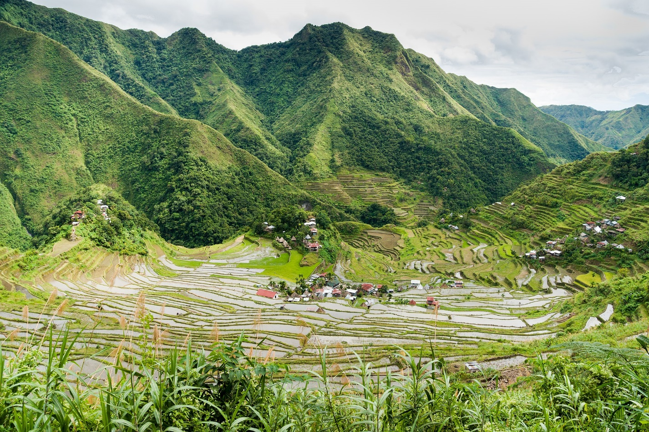
ที่มา: Wilbur E. Garrett, https://www.flickr.com/photos/13476480@N07/17850359166

พื้นที่ลุ่ม: ปากแม่น้ำโขง เวียดนาม

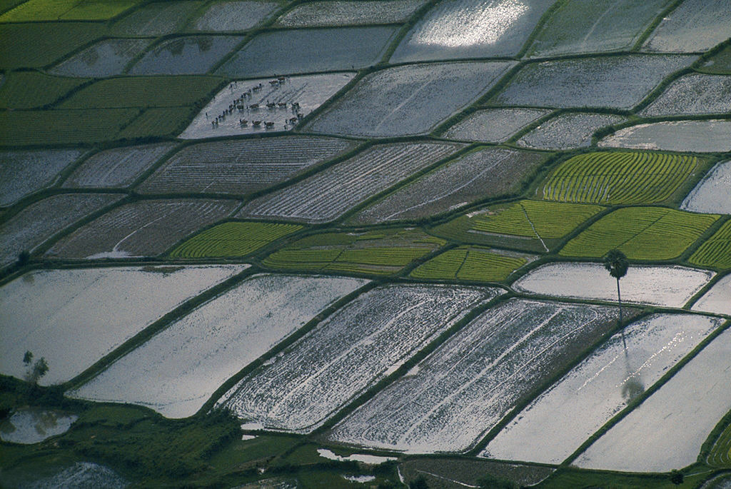
ที่มา: Wilbur E. Garrett, https://www.flickr.com/photos/13476480@N07/17850359166

พื้นที่ชายฝั่ง: บาหลี อินโดนีเซีย

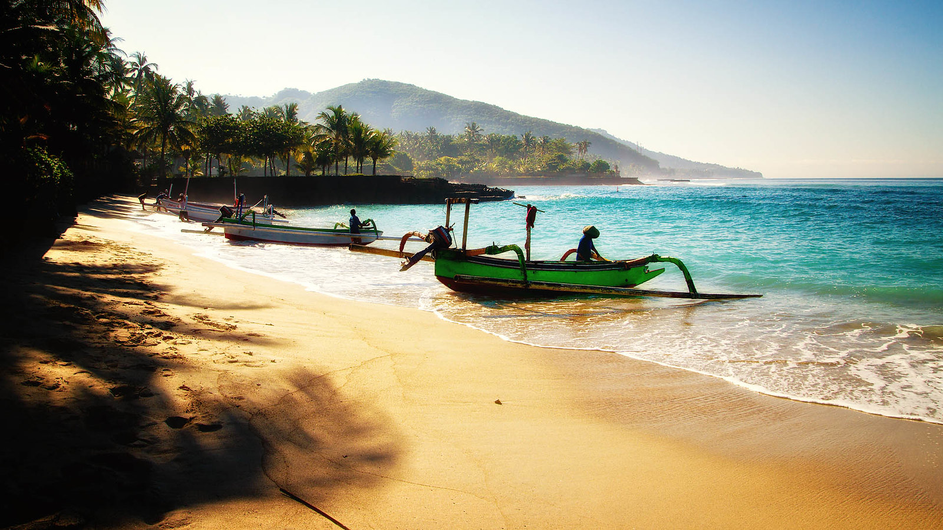
ที่มา: Martin Fuhrmann, https://www.flickr.com/photos/martinfuhrmann/24068107063

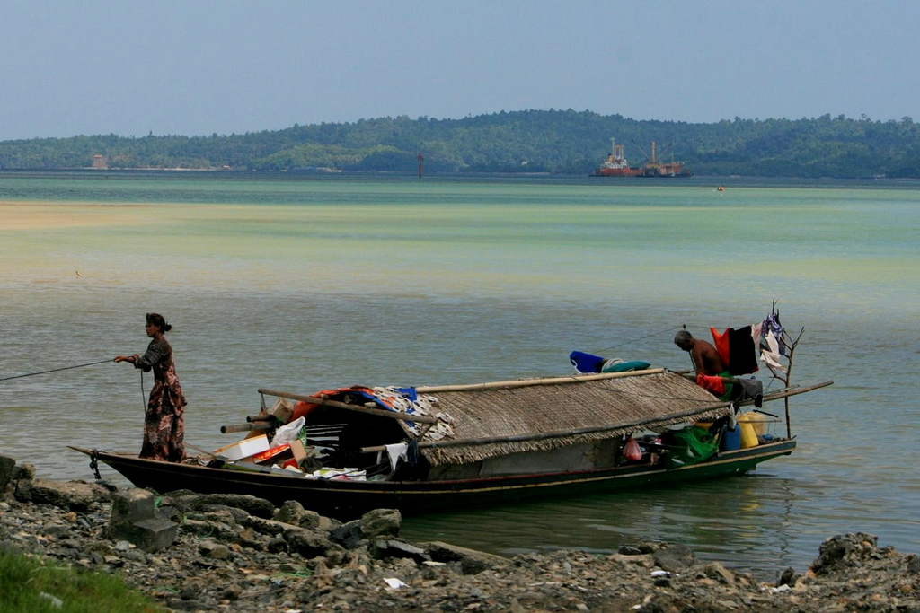
สื่อการเรียน 2: ภาพชาวเล หรือ โอราง ลาอุท (Orang laut) มาเลเซีย

ที่มา:https://commons.wikimedia.org/wiki/File:Bajau_Laut_Pictures_6.jpg

สื่อการเรียน 3: เส้นทางการค้าโบราณผ่านช่องแคบมะละกาและจุดที่เป็นศูนย์กลางการค้าสำคัญในระหว่างศตวรรษที่ 6 – 16
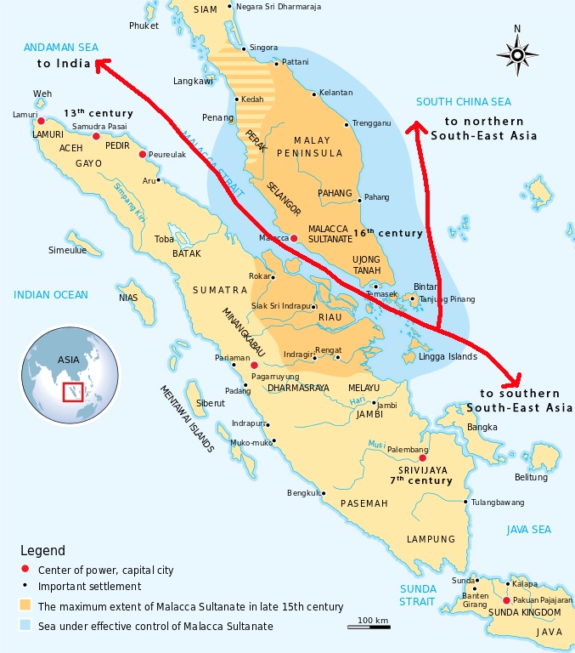

ที่มา: https://commons.wikimedia.org/wiki/File:Melaka_Sultanate_en.svgwith เพิ่มเติมโดยผู้เขียน

สื่อการเรียน 4: ภาพของมะละกาในศตวรรษที่ 18

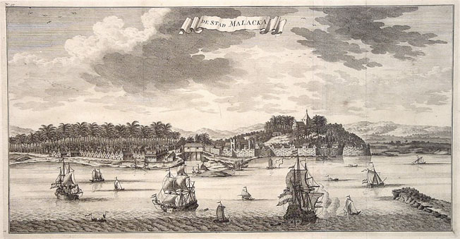
ที่มา: https://commons.wikimedia.org/wiki/File:Antique_Map_Valentijn_Melaka.jpg

สื่อการเรียน 5: เมืองคลังสินค้า

เมืองคลังสินค้าเป็นที่เข้าใจกันว่าหมายถึงเมืองท่าที่เติบโตเป็นศูนย์กลางทางการเมือง เศรษฐกิจ และวัฒนธรรม ในประวัติศาสตร์ของภูมิภาคนี้ เมืองเหล่านี้เป็นรูปแบบของชุมชนที่สำคัญรูปแบบหนึ่งในเอเชียตะวันออกเฉียงใต้
เอเชียตะวันออกเฉียงใต้เป็นที่รู้จักกันจากเมืองท่าที่มีชื่อเสียงระดับโลกที่ตั้งอยู่ตามแนวชายฝั่งระหว่างแผ่นดินใหญ่กับหมู่เกาะของภูมิภาค เช่น ศรีวิชัยในยุคศตวรรษที่ 7 – 12 ที่อยู่บนเกาะสุมาตราของอินโดนีเซียในปัจจุบัน และต่อมาก็มีพะโค (เมียนมา) อยุธยา (ไทย) มะนิลา (ฟิลิปปินส์) และมะละกา (มาเลเซีย)
เมืองท่าสำคัญเหล่านี้ส่วนใหญ่เชื่อมต่อกับการค้าทางทะเลที่นำสินค้าและผู้คนมายังภูมิภาค สินค้าบางอย่างมาจากที่ห่างไกลถึงตะวันออกกลาง อินเดีย และจีน ขณะที่สินค้าส่วนอื่นถูกขนมาทางเรือและทางบกจากภายในภูมิภาค ดังนั้น เมืองท่าเหล่านี้จึงเป็นศูนย์รวมสำคัญที่ผู้คน วัฒนธรรม และความคิดต่างๆ มาพบกัน เมืองคลังสินค้าบางแห่งมีอำนาจควบคุมเกาะหรือเมืองท่าอื่นๆ กลายเป็นอาณาจักรทางทะเล เมืองคลังสินค้าอีกแบบทำหน้าที่เป็นประตูเข้าสู่ดินแดนภายในแผ่นดินด้วยทำเลที่ตั้งบนปากแม่น้ำ (ควบคุมการเข้าออก) ดังนั้นจึงควบคุมสิ่งที่จะเข้าหรืออกจากอาณาจักร แม้จะไม่ทราบชัดเจนว่ามะละกามีอำนาจเหนือดินแดนภายในแผ่นดินมากน้อยเพียงใด แต่ก็แผ่อำนาจเหนือเมืองท่าอื่นตามแนวชายฝั่งของช่องแคบมะละกา อ่าวสยาม ทะเลอันดามัน และทะเลจีนใต้
เมืองคลังสินค้าเป็นจุดแวะพักสำหรับเรือเพื่อเติมเสบียง ซ่อมแซม และขนถ่ายสินค้า ด้วยอาศัยลมมรสุมที่พัดตามฤดูกาล บริษัทเดินเรือต้องวางแผนเพื่อรอทิศทางของลมเปลี่ยน ดังนั้นจึงมักต้องใช้เวลาอยู่ตามเมืองท่าเหล่านี้อยู่เป็นเวลาพอสมควร บรรดาช่างฝีมือและคนประกอบอาชีพอื่นๆ ที่เกี่ยวข้องกับการต่อเรือถูกดึงดูดให้มายังเมืองท่าเหล่านี้ ตลอดจนคนทำงานช่างเทคนิคต่างๆ กลุ่มศาสนา นักวิชาการ กุลีขนของ คนปล่อยกู้ และพ่อค้า เมืองเหล่านี้จัดว่าเป็นเมืองระดับ ‘โลก’ ที่จะพบศาสนา ภาษา และวัฒนธรรม หลากหลายอยู่ภายในบริเวณเมือง
พอถึงศตวรรษที่ 16 ชาวอาหรับเป็นคนกลางในการเชื่อมยุโรปกับเอเชีย ไม่ช้าชาวยุโรปก็มายังภูมิภาคนี้เองเพื่อหาผลประโยชน์จากการค้าที่คึกคักในย่านอ่าวเบงกอลและช่องแคบมะละกา ชาวยุโรปสนใจเครื่องเทศที่เป็นเคล็ดลับของความอร่อยของอาหารและการถนอมอาหาร จากที่เป็นกลุ่มเล็กๆ ในท่ามกลางพ่อค้าชาวเอเชียเป็นส่วนใหญ่ ชาวยุโรปไม่นานก็มากันมากขึ้นและกระจุกอยู่ตามเมืองคลังสินค้าเหล่านี้ เครื่องเทศมีค่าสูงสุด พริกไทยหรืออบเชยกระสอบเล็กๆ เพียงกระสอบเดียวก็คุ้มกับการเดินทางจากยุโรป
ศูนย์รวมแต่ละแห่งในเอเชียตะวันออกเฉียงใต้เริ่มแข่งขันกันเองเพื่อผูกขาดการค้าเครื่องเทศและสินค้าอื่น การแข่งขันดังกล่าวในที่สุดก็ดึงชาวยุโรปเข้ามาร่วมวงความขัดแย้งด้วย

สื่อการเรียน 6: ภาพสิ่งของจากพิพิธภัณฑ์ในมะละกา

เครื่องเคลือบจีนพบในมะละกา

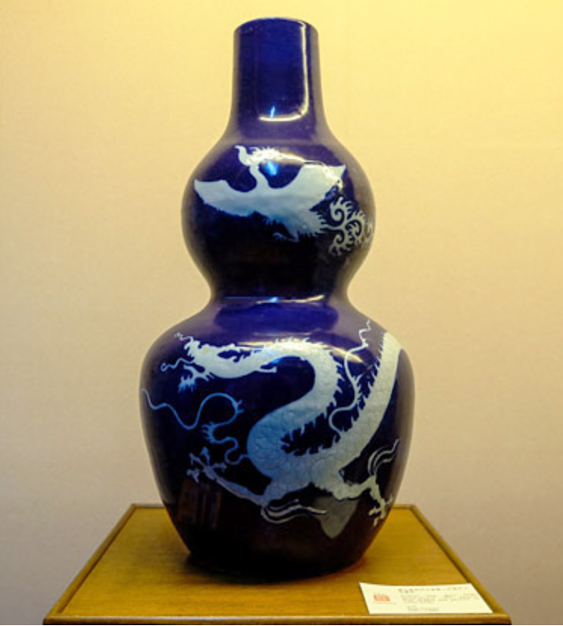
ที่มา:http://www.gomelaka.my/cheng-ho-cultural-museum/

เครื่องเคลือบอาหรับพบในมะละกา

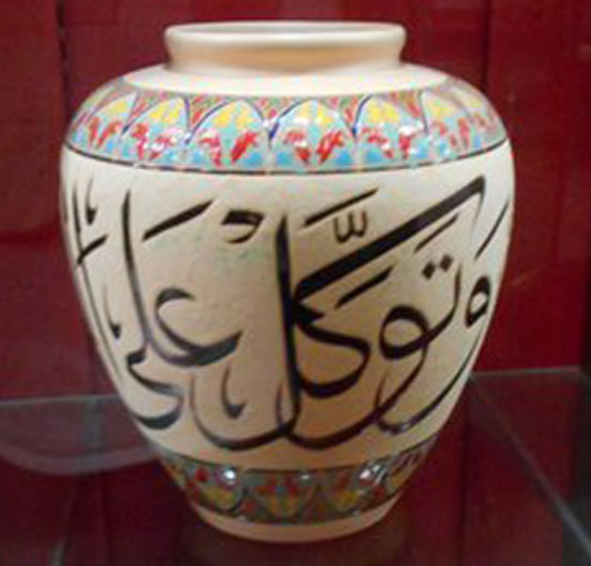
ที่มา: http://yahala-int.com/en/tourist_area/40

ภาชนะแบบเอเชียใต้ใช้ในการเซ่นไหว้

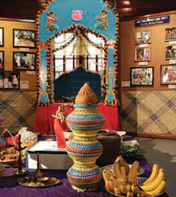
ที่มา: https://chittymuseuminmelaka.wordpress.com/tag/chitty-museum-melaka/

